BAGRE.AI
RELATORIO DE INTELIGENCIA DE MERCADO
Analise de Eficiencia Financeira e Scouting Avancado

Gerado em: 07/06/2026 22:28
________________________________________________________________________________

1. Sumario Executivo
O Indice PediRato e uma metrica proprietaria do Bagre.ai que mede a eficiencia financeira de um atleta de futebol. Calculado como a razao entre contribuicoes ofensivas (gols + assistencias) e o valor de mercado em milhoes de euros, o indice identifica jogadores subvalorizados (Pedigrees) e superestimados (PediRatos).
Formula: PediRato = (Gols + Assistencias) / Valor de Mercado (EM)
Quanto maior o indice, melhor a eficiencia financeira do atleta.
Total de atletas analisados nesta sessao: 20

2. Tabela Comparativa de Atletas
Atleta | Gols | Assists | Valor (EM) | PediRato | Classificacao
NEYMAR JR. | 3 | 3 | 93.10 | 0.064 | PEDIRATO
ANTONY | 5 | 2 | 77.80 | 0.090 | PEDIRATO
ROBERTO FIRMINO | 5 | 2 | 70.20 | 0.100 | PEDIRATO
PHILIPPE COUTINHO | 3 | 3 | 55.70 | 0.108 | PEDIRATO
ADEMOLA LOOKMAN | 18 | 10 | 13.90 | 2.014 | PEDIGREE
VANGELIS PAVLIDIS | 14 | 7 | 14.70 | 1.429 | REGULAR
TATY CASTELLANOS | 20 | 8 | 29.60 | 0.946 | REGULAR
GUSTAVO SCARPA | 16 | 11 | 27.00 | 1.000 | REGULAR
RAPHINHA | 8 | 5 | 74.20 | 0.175 | PEDIRATO
RODRYGO | 4 | 9 | 31.40 | 0.414 | PEDIRATO
GABRIEL MARTINELLI | 15 | 2 | 45.90 | 0.370 | PEDIRATO
BRUNO GUIMARAES | 13 | 4 | 32.00 | 0.531 | REGULAR
MARQUINHOS | 9 | 6 | 68.90 | 0.218 | PEDIRATO
GERSON | 15 | 4 | 47.40 | 0.401 | PEDIRATO
RICHARLISON | 12 | 8 | 33.20 | 0.602 | REGULAR
EDER MILITAO | 4 | 6 | 56.40 | 0.177 | PEDIRATO
ALISSON BECKER | 14 | 2 | 22.00 | 0.727 | REGULAR
FABINHO | 14 | 8 | 74.60 | 0.295 | PEDIRATO
FRED RODRIGUES | 13 | 3 | 49.00 | 0.327 | PEDIRATO
HULK GIVANILDO | 15 | 5 | 45.20 | 0.442 | PEDIRATO

3. Graficos Analiticos
Grafico 1: Comparativo de Eficiencia (Indice PediRato)
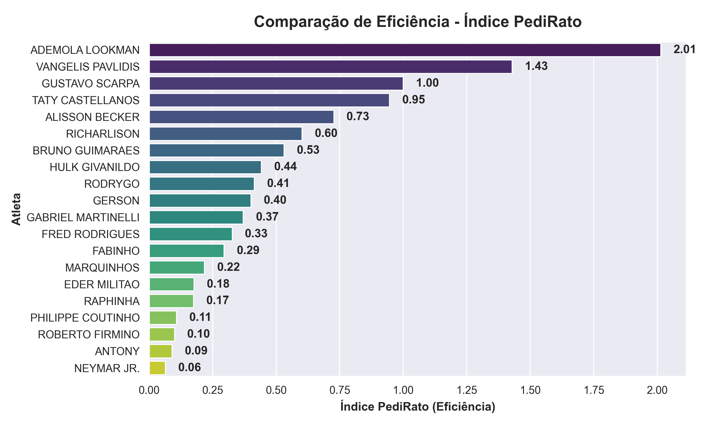

Grafico 2: Hype Index - Regressao Linear
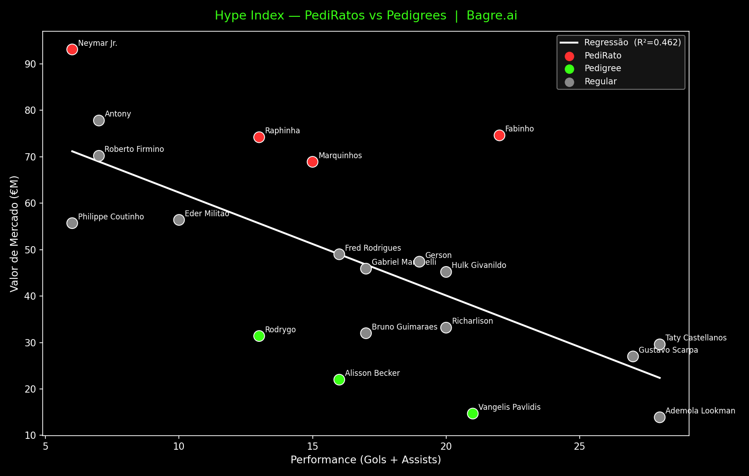

Grafico 3: Espelho Pedigree - Grafico Radar
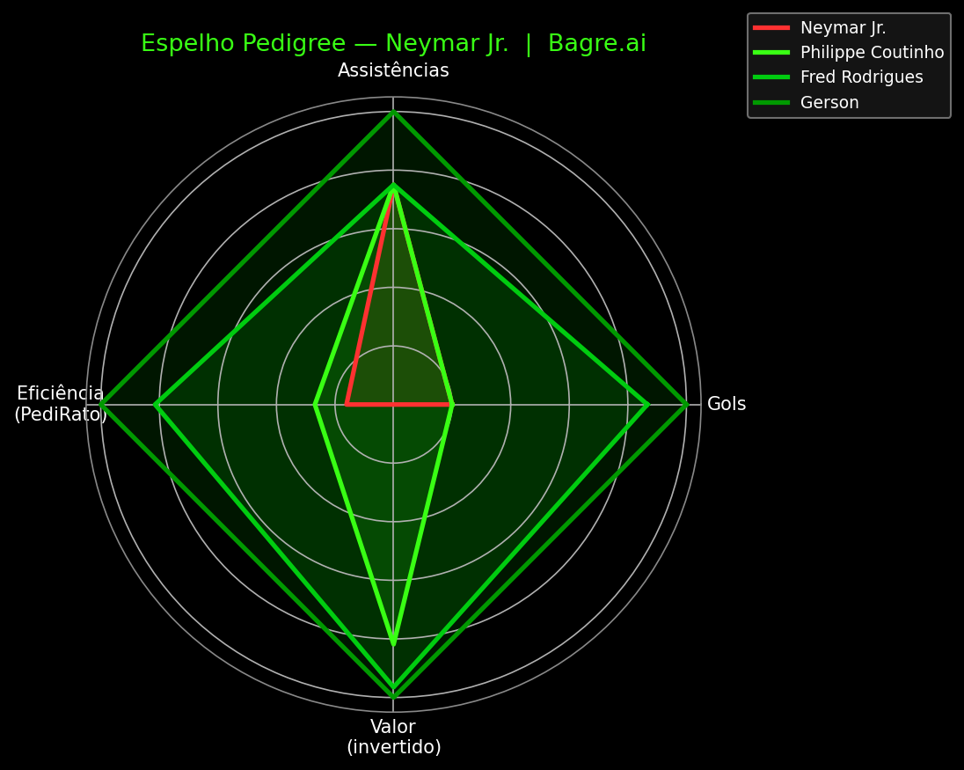

Grafico 4: Curva de Ciclo de Vida por Idade
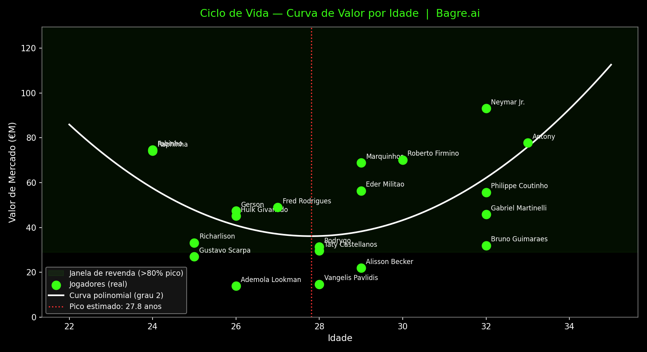

Grafico 5: Concentracao de Riqueza - Curva de Lorenz
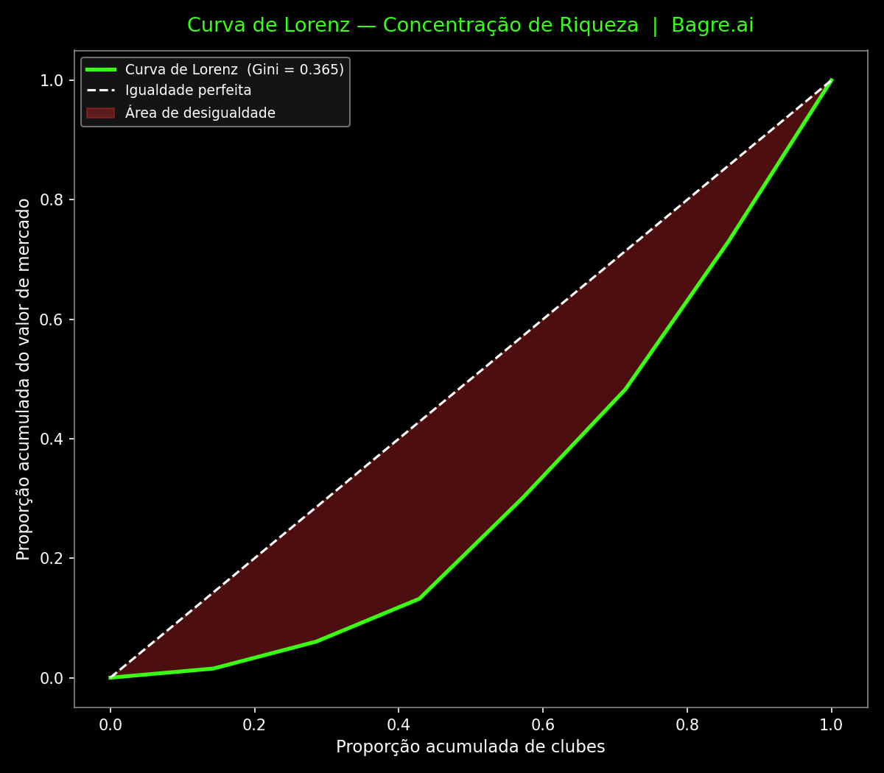

4. Metodologia

Indice PediRato
Razao entre contribuicoes ofensivas (Gols + Assistencias) e o valor de mercado do atleta em milhoes de euros. Mede quantas contribuicoes ofensivas o clube obtem por cada milhao investido. Valores acima de 1.5 indicam alta eficiencia (Pedigree); abaixo de 0.5 indicam baixa eficiencia (PediRato).

Hype Index (Frente 4)
Regressao linear simples com X = Performance (Gols + Assists) e Y = Valor de Mercado. O residuo de cada jogador mede o quanto seu preco se afasta do esperado pela reta. Residuo > +1 desvio padrao: PediRato (caro para o que entrega). Residuo < -1 desvio padrao: Pedigree (barato para o que entrega).

Coeficiente de Gini — Concentracao por Liga (Frente 3)
Metrica de desigualdade economica adaptada ao futebol. Calculada manualmente sobre o valor total dos elencos de uma liga. Varia de 0 (igualdade perfeita) a 1 (concentracao maxima). A Curva de Lorenz visualiza a distribuicao acumulada de riqueza entre os clubes.

Espelho Pedigree — Similaridade Cosseno (Frente 5)
Normaliza as features dos jogadores (Gols, Assists, Valor) com MinMaxScaler e calcula a similaridade cosseno entre o jogador de referencia e o pool disponivel. Filtra candidatos com valor abaixo de 60% do referencial e retorna os 3 mais similares estatisticamente, visualizados em Grafico de Radar.

